《QQ炫舞》手机端点击后台消息通知进入某指定界面方案

修订记录
修订人 | 修订内容 | 修订日期 | 版本号
杨煜 | 创建 | 2014-11-15 | V1.0.0
杨煜 | 增加 | 2014-11-17 | V1.1.0

目 录
《QQ炫舞》手机端点击后台消息通知进入界面方案 1
修订记录 1
目 录 2
1 基本术语说明 3
2 基本词汇表 3
3 概 述 3
4 详细设计说明 5
5接口设计 6
6 配置说明 6
7 数据库设计 6
8 风险估计 7
9 扩展讨论 7

1 基本术语说明
无

2 基本词汇表

3 概 述
应用启动的正常音乐播放.

4 详细设计说明
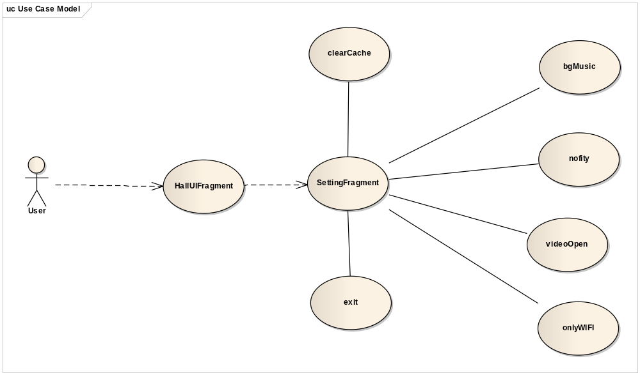
全局设置. ---音乐,后台提醒,切换账号,清理缓存,背景音乐,开播提示.

类图
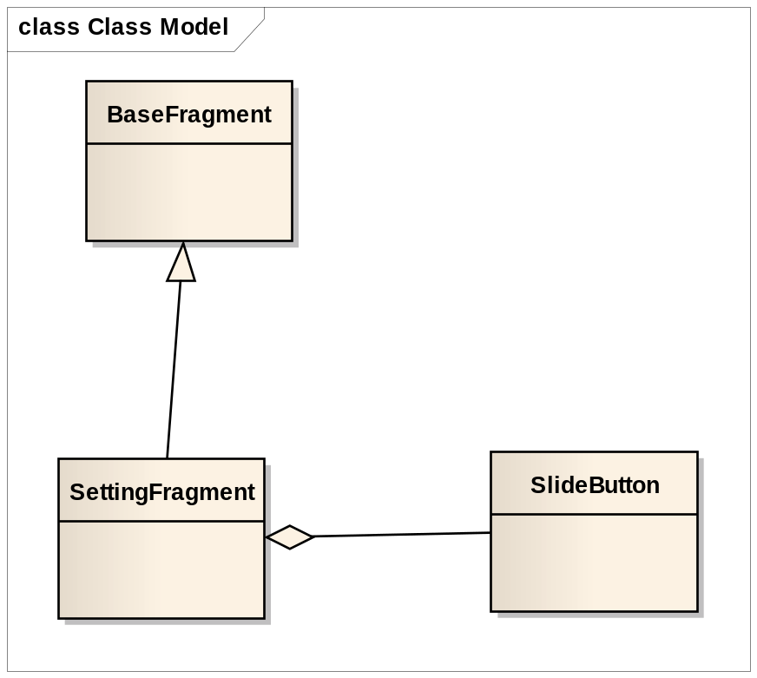
1.使用SlideButton产生滑动按钮效果.

5接口设计
无

6 配置说明
无。

7 数据库设计
无。

8 风险估计
- CPU评估：
无风险。
- 内存
无风险。
- 网络带宽
无风险。
- I/O
无风险。
- 数据库
无风险。

9 扩展讨论

